GESTALTNINGSPROGRAM

Detaljplan för Sicklaön 172:1 samt delar av Sicklaön 40:14, ”Shurgard”, Skvaltan, Nacka kommun

Upprättad av Stadsbyggnad i april 2002, reviderad i mars 2004

Bakgrund och syfte

Nacka kommun beslutade i augusti 2001 att utarbeta en detaljplan för Sicklaön 172:1. Under arbetet har del av Sicklaön 40:14 lagts till planområdet. Området är markerat som grönområde i översiktsplanen och ej tidigare detaljplanelagt. Föreslagen plan tillåter en ny lagerbyggnad.

Gestaltningsprogrammet kommer att biläggas exploateringsavtalet och syftar till att ge riktlinjer för områdets och bebyggelsens utformning utöver det som låses i detaljplanen.

Gestaltningsprogrammet har upprättats av Reflex Arkitekter AB genom arkitekt MSA Paula Arvas, arkitekt SAR/MSA Linda Saarnak och arkitekt SAR/MSA Anders Nordlund på uppdrag av Nacka Kommun. En bearbetning av områdets byggnadsgestaltning har utförts av Berg Arkitektkontor AB genom arkitekt SAR/MSA Bränd Jan-Erik Mattsson.

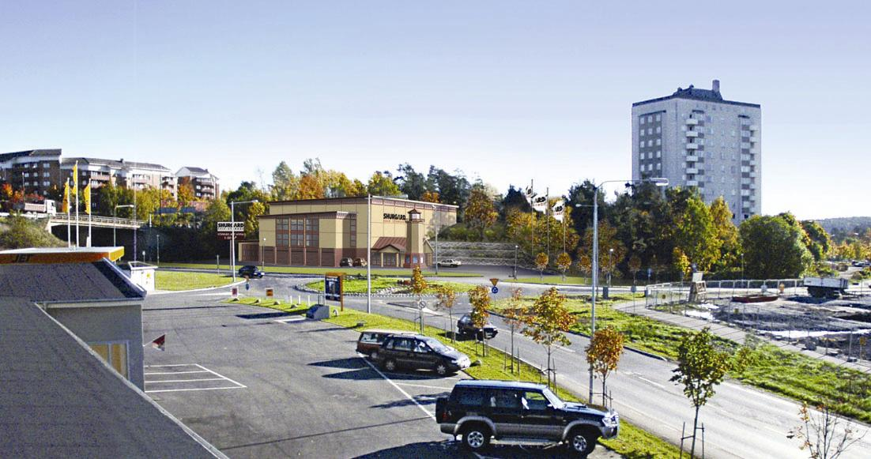

Fotomontage med ny byggnad

Landskapsbilden

Planområdet uppfattas som ett grönt naturmarksparti med två punkthus som sticker upp ur grönskan omringat av stora trafikleder och en cirkulationsplats. Tallarna som växer på kullen gör att området är grönt även vintertid. Det ligger i fonden av det stora landskapsrum som utgörs av Skvaltanområdets dalgång. Området är väl synligt från Värmdöleden samt från de bostäder som ligger på höjder runtomkring. Området korresponderar med andra gröna ridåer som binder ihop landskapsrummet kring Värmdöleden och bidrar till den gröna karaktär som Nacka kommun eftersträvar i översiktsplanen. Området är starkt präglat av den storskaliga infrastrukturen. Planområdets strategiska läge bidrar till att göra platsen attraktiv för näringsidkare.

Planområdet möter cirkulationsplatsen med mjuk vegetation och berghällar. I väster avgränsas området av Per Hallströms väg och bortom denna ligger dalgången där det nya handelsområdet anläggs. De två punkthusen vid Per Hallströms väg är idag inbäddade i grönska upp till omkring femte våningen.

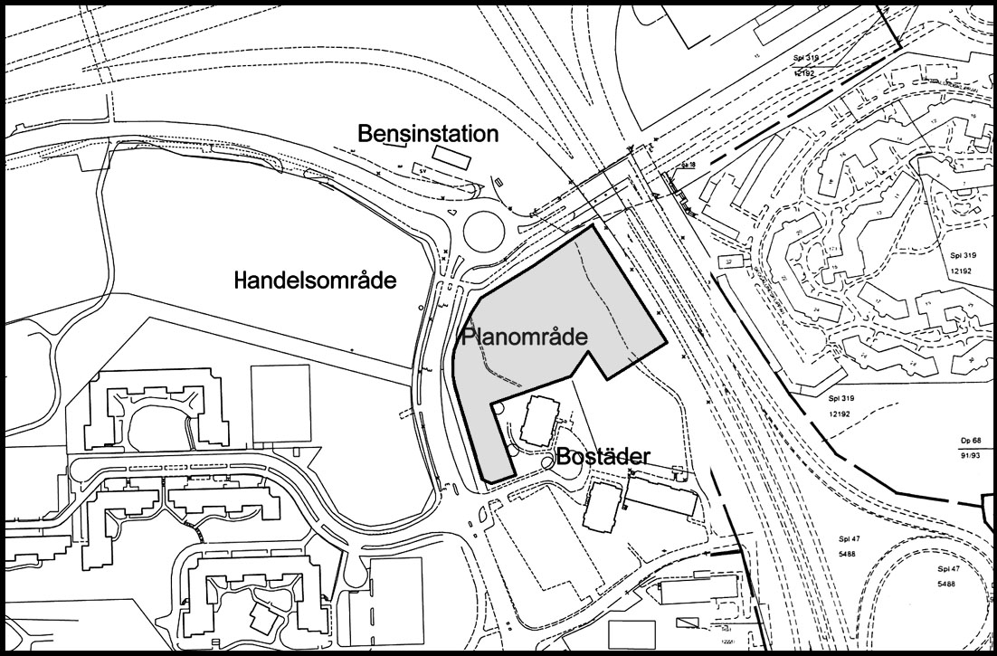

Planområdet

Riktlinjer för gestaltning

Landskapsrummet som helhet

Planområdets grönska är en viktig del i landskapsrummet. En del av de högre träden kommer försvinna när detaljplanen genomförs. P g a de tunna jordlagren är det svårt att nyplantera. Det är därför extra viktigt att den resterande vegetationen både i och strax utanför planområdet sparas och värnas. Detta innebär bl.a. restriktioner för arbetsområdets utbredning under byggtiden.

Markplanering och vegetation  Den yttre miljön skall ha släktskap med den omgivande bebyggelsen och dess material.  Naturmarken söder och väster om byggnaden skall även fortsättningsvis behålla sin naturliga karaktär. Om marken används under byggtiden ska den skyddas.  Övergången mellan den plana marken runt anläggningen och naturmarken mot punkthusen blir på grund av tomtens topografi mycket brant. För att mjuka upp detta ska övergången terrasseras och delvis planteras med buskage eller klätterväxter. | 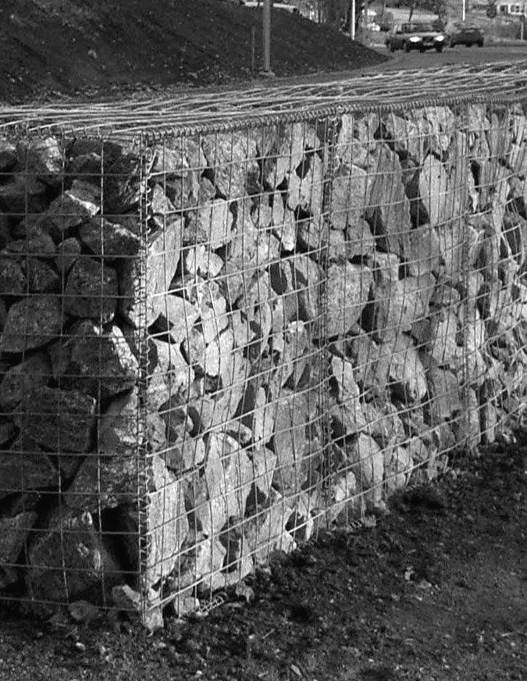
Körytor runt anläggningen beläggs med asfalt. Mark som inte måste vara körbar beläggs med natursten alternativt grå marksten. Detta gäller till exempel mark vid entré. Murar, stödmurar vid terrasser mm skall med tanke på den omgivande naturmarken domineras av natursten. Inslag av annat material skall harmoniera med naturstenen på platsen.

En nyplanterad kastanjeallé understryker Skvaltans vägs sträckning. Utmed Per Hallströms väg och vid cirkulationsplatsen och kompletteras med lönnar mellan gång- och cykelvägen och cirkulationsplatsen. Stora ledningsstråk kan dock försvåra trädplanteringen. Gestaltningen av cirkulationsplatsen har utförts enligt intentionerna i kommunens program ”Gröna trafikrummet” och får inte förvanskas.

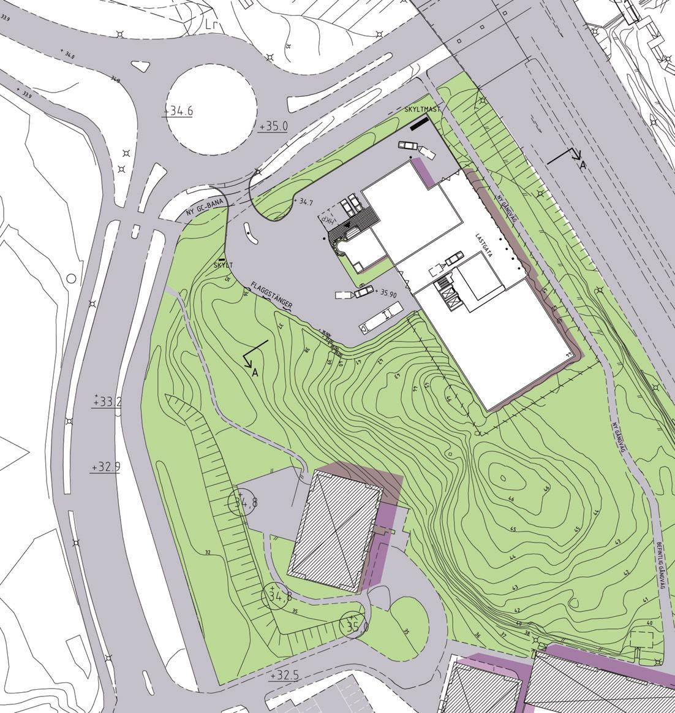

Situationsplan
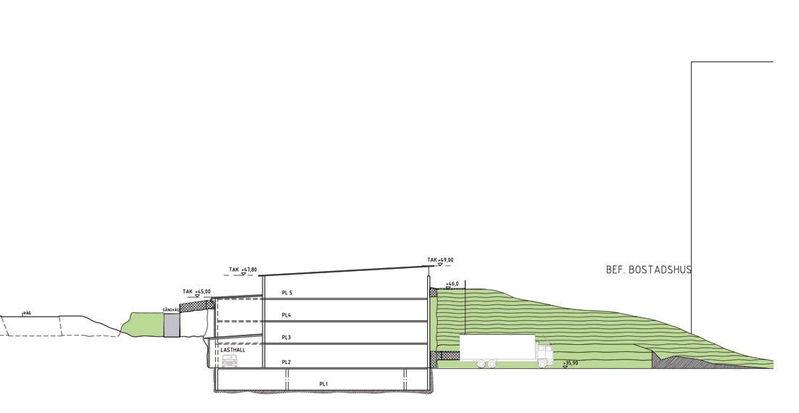

Sektion A-A

Trafik

Planområdet angörs från cirkulationsplatsen vid korsningen Skvaltans väg – Per Hallströms väg. Angöringen kommer att korsa en gång- och cykelväg mellan planområdet och cirkulationsplatsen. Angöringen ska utformas så att säkerheten i denna korsning tillgodoses och planområdets trafik skall separeras från den allmänna trafiken på ett tydligt sätt. För att förtydliga detta skall gränszonerna planteras på ett sätt som tillgodoser säkerhetsaspekterna.

Angöring in till fastigheten sker från norr och väster från körytan.

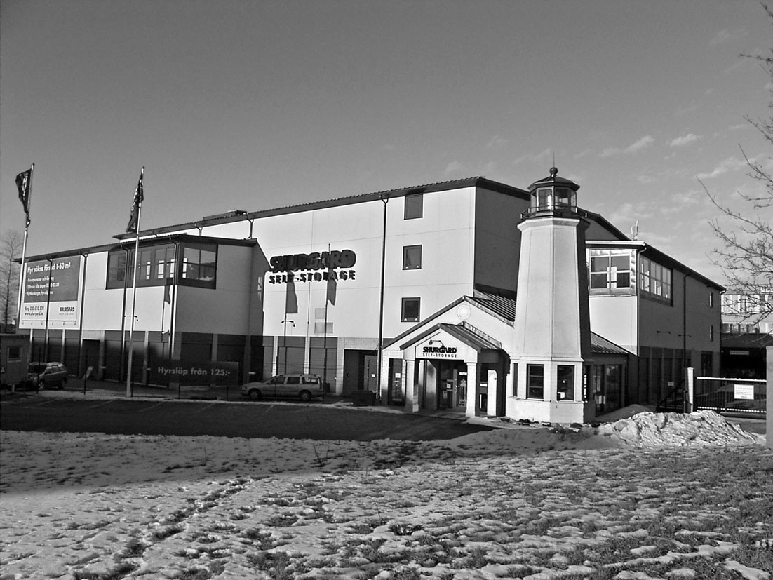

Shurgards anläggning i Årstaberg

Inhägnader mm

Personsäkerheten skall tillgodoses genom att schakt närmast byggnad fylls igen eller däckas över och inhägnas. Skyddsstaket kan även bli aktuellt i anslutning till terrasseringarna mot naturmarken.

Planområdet får i övrigt ej hägnas in.

Belysning  Belysningen skall utformas i samklang med handelsområdet och samordnas med den befintliga gatubelysningen. All belysning skall utformas så att den inte bländar trafikanter på omgivande trafikleder och vägar.  Shurgards anläggning i Solna | 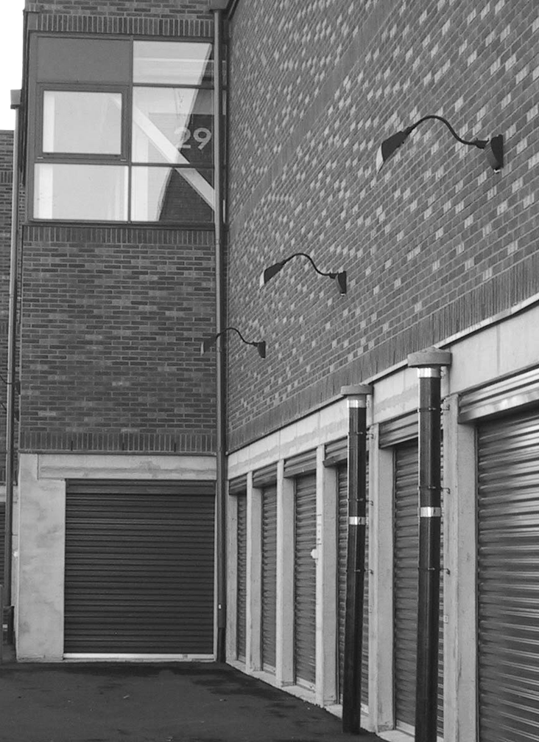

Skyltning

Skyltning skall i första hand placeras på fasader. Skyltning på tak får ej förekomma. Skyltar på mark får endast förekomma i begränsad omfattning.
Skylt i närheten av angöringsgatan får inte placeras så att sikten blir skymd.

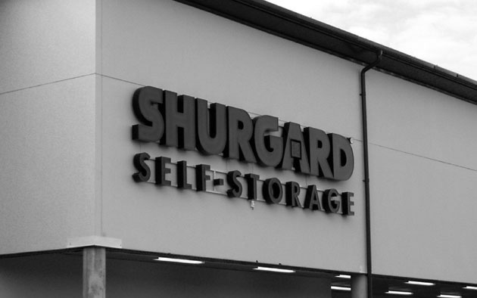 |  |  | 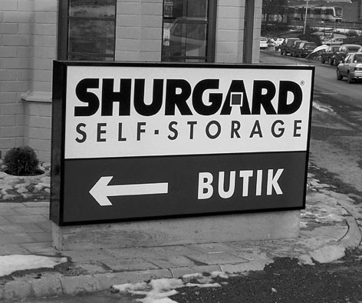

Shurgards anläggning i Vällingby

Placering av byggnad och volymer

Föreslagen bebyggelse består av en byggnad, uppbruten i flera delar men med en tydlig huvudvolym. Byggnaden ligger till stor del insprängd i berget och framträder tydligt endast mot norr. Mot söder och väster bibehålls den befintliga vegetationen och kullen mellan den tillkommande bebyggelsen och bostadshusen. Byggnadens höjd är avgörande för hur mycket av den bakomvarande naturliga vegetationen som upplevs. Volymerna begränsas i höjd, så att bakomvarande träd framträder i landskapet. Ventilationshuvar med mera som sticker upp över taket skall vara sparsamt förekommande.

Byggnadens material och utformning

Fasader ovan mark utförs av fasadelement i betong, utformade med stor omsorg eftersom det påverkar bostädernas närmiljö. Byggnaden skall färgsättas i samklang med omgivande bebyggelse med väl avstämda kulörer som tonar ner den stora volymen. Ljusa och dominerande kulörer skall undvikas.

Taket utförs av falsad röd plåt. Takmaterialet är av stor betydelse då det kommer att vara väl synligt från de närliggande bostäderna och från Värmdöleden. Takmaterialet får inte vara reflekterande.

Stadsbyggnad

Micaela Lavonius Elisabeth Rosell
Planchef Landskapsarkitekt

